Cu prilejul Anului Nou,

Primarul Comunei Sântandrei

Urează tuturor locuitorilor gânduri bune de sănătate, împliniri și bucurii în casă și familie,
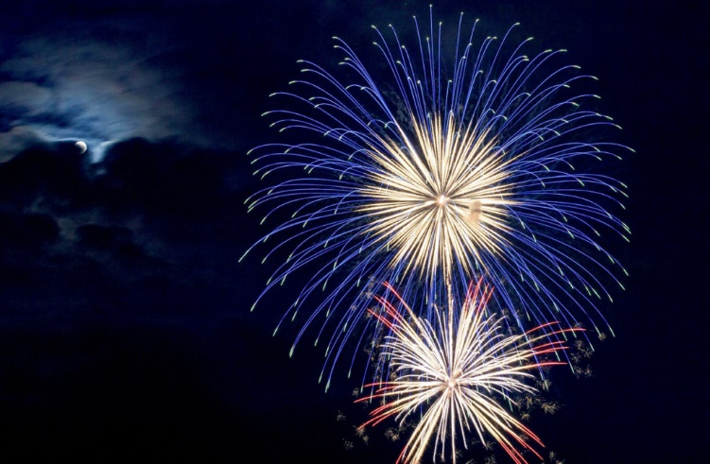
iar
la cumpăna dintre ani vă invită în centrul Comunei la un spectaculos foc de artificii!

La mulți ani !

Primarul Comunei Sântandrei
Ioan MĂRCUȘ

